„A levegő fontos, és mindenhol ott van,
még ha nem is látjuk.
Éppúgy, mint a szeretet.”
Haász János

„Hogyan kezeljük a stresszt:
– Végy egy mély levegőt
– Számolj el tízig
– Egyél egy csokit.”
Carole Matthews

„A természetes szeretet, az igazi, az milyen?
– Olyan, mint a levegő. Észrevétlen marad, de nem lehet élni nélküle.”
Kun Erzsébet

„A benned lakozó jóság olyan, mint egy gyertyaláng, amelynek az őrzője vagy. Mindennap gondoskodnod kell róla, hogy le ne égjen a kanóc, el ne fogyjon a levegő vagy ki ne oltsa a lángot a szélvihar.”
Ryan Holiday

„A jóság olyan észrevétlen van körülöttünk, mint a föld és a levegő.”
Konrád György

„Én nagyon szeretek élni, szeretem azt, ahogy kisüt a nap vagy esik az eső, de nagyon sok mindenen túl kellett jutni, hogy ezeket a dolgokat észrevegyem. Azért, hogy látunk, hallunk, hogy levegőt veszünk, ezért mind hálát kell adni az Istennek, hogy ez van.”
Esztergályos Cecília

A szeretet olyan, mint a levegő. Végtelen. Nem lehet darabokra szedni, majd zsebre tenni, dobozba dugni, vagy... őrizgetni.
Susanna Tamaro

„A fizika, azt hiszem, azért tetszik nekem, mert ablakot nyit a világra, és messzire tekint – szinte friss levegőt enged a házba.”
Carlo Rovelli

Források:
- Az élet nagy dolgairól | Új Szó | A szlovákiai magyar napilap és hírportál (ujszo.com)
- Idézetek a vidámságról - 365 idézet • Idézetek minden témában 55 (365idezet.hu)
- Idézet.hu - - A természetes szeretet, az igazi, az milyen? - O... - szeretet, szerelem idézet (idezet.hu)
- A benned lakozó jóság olyan... (citatum.hu)
- A jóság olyan észrevétlen van körülöttünk, mint a föld és a levegő. Emberi | Idézet.zin.hu
- Én nagyon szeretek élni, szeretem... (citatum.hu)
- A szeretet olyan, mint a levegő. Végtelen. Nem lehet darabokra szedni, majd | Idézet.zin.hu
- Carlo Rovelli fizikával kapcsolatos idézetei (citatum.hu)

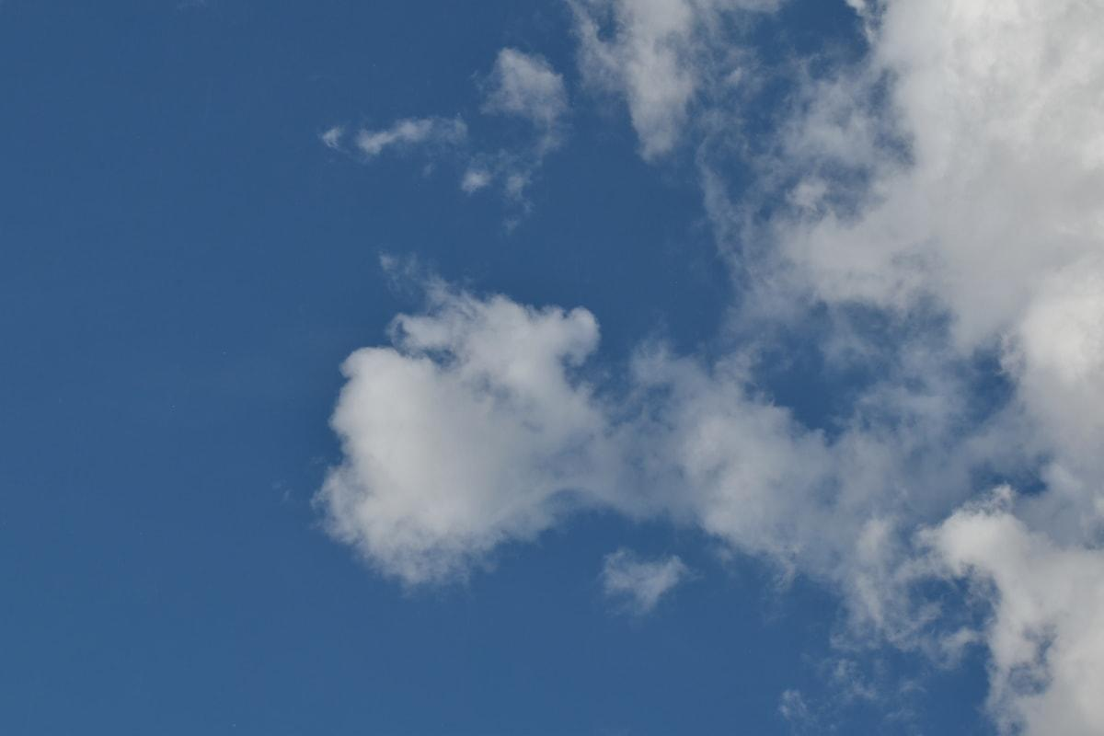

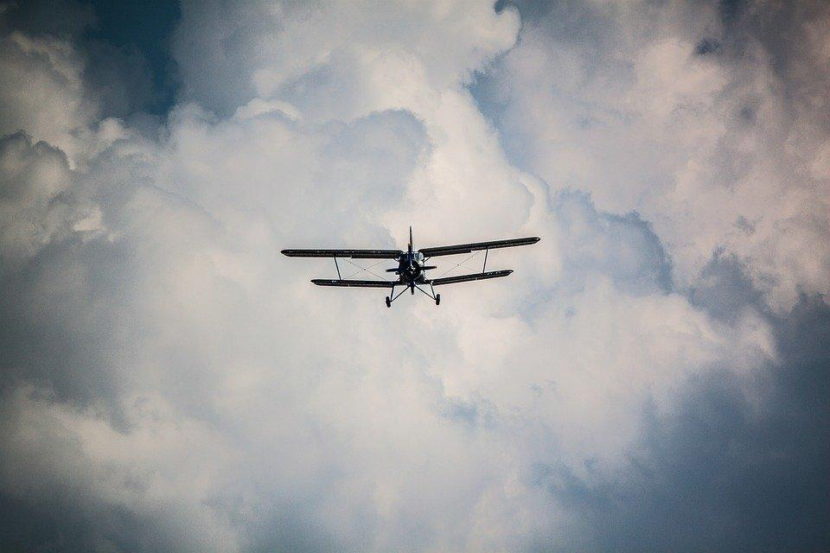

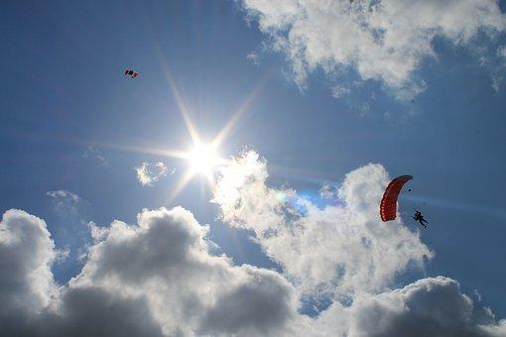

Képek forrása:
- Ücretsiz resim: İklim, Meteoroloji, bulutlar, Hava, bulut, atmosfer, Bulutlu, Hava durumu, doğa, açık havada (pixnio.com)
- Gratis billede: himlen, vind, luft, dagslys, farver (pixnio.com)
- Repülőgép Levegő Repülési - Ingyenes fotó a Pixabay-en
- Ilmainen kuva: Ilmastointi, sininen taivas, pilvi, ilmapallo, viesti (pixnio.com)
- Fallskärm Sky Hoppning - Gratis foto på Pixabay

